БЕЛКООПСОЮЗ

УЧРЕЖДЕНИЕ ОБРАЗОВАНИЯ
«МОЛОДЕЧНЕНСКИЙ ТОРГОВО-ЭКОНОМИЧЕСКИЙ КОЛЛЕДЖ»
БЕЛКООПСОЮЗА

УЧЕБНАЯ ПРАКТИКА
по разработке и сопровождению программного обеспечения
ОТЧЁТ № 3
ТЕМА: «Моделирование данных»

Вариант 4

Выполнил Буцаев В.И.

Проверил Апетенок О.Н.

Молодечно 2019

Задание по учебной практике №3

Дисциплина: Учебная практика по разработке и сопровождению программного обеспечения.
Тема: Моделирование данных.
Специальность: 2-400101 Программное обеспечение информационных технологий.
Для групп: СП305,ПО309.
Цель: Научиться проектировать задачи с позиций методологий IDEF0, IDEF1, IDEF1X, использовать инструментальные средства проектирования: BPwin, ERwin, создавать дерево функциональных диаграмм и определять типов связей между функциями, создавать диаграммы потоков данных
Оборудование. ПЭВМ, ПО – MS Office, CA Erwin Data Modeler, задание по учебной практике №3, 1С Конструктор курсов.

Задание №1 (2 балла)
Построить диаграмму сущность-связь (логическое моделирование) в CA Erwin Data Modeler на основании примера, рассмотренного в методических рекомендациях (см.выше), последовательно выполняя все необходимые преобразования.

Выполнение задания №1:

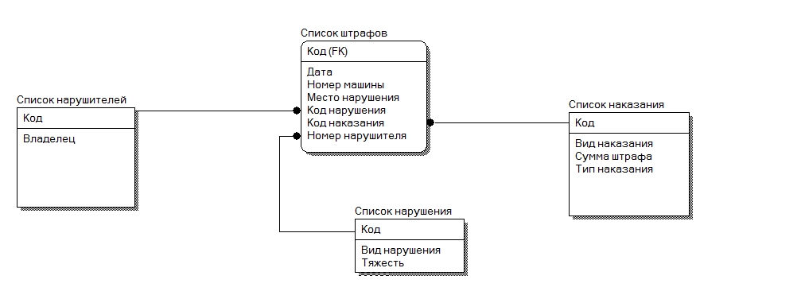
Задание №2(1 балл)
Создать глоссарий (список основных терминов с их определением) по изученному материалу в методических рекомендациях (см.выше).

Выполнение задания №2:
Сущность предметной области является результатом абстрагирования реального объекта путем выделения и фиксации набора его свойств.
Сущность описывается с помощью данных, именуемых свойствами или атрибутами (attributes) сущности.
Экземпляр сущности – это реализации сущности, отличающиеся друг от друга и допускающие однозначную идентификацию.
Одним из основных компьютерных способов распознавания сущностей в ИС является присвоение сущностям идентификаторов.
Часто идентификатор сущности называют ключом.
Уникальный идентификатор сущности — это атрибут сущности, позволяющий отличать одну сущность от другой.
Если сущность имеет несколько уникальных идентификаторов, так называемых возможных ключей, то проектировщик должен выбрать первичный ключ сущности.
Каждый атрибут имеет домен (domain). Домен — это выражение, которое определяет значения, разрешенные для данного атрибута.
Отношение (связь) представляет собой соединение (взаимоотношение) между двумя или более сущностями.
Каждая связь также должна иметь свой уникальный идентификатор связи.
Степень (мощность) связи – это отношение числа сущностей, участвующих в образовании связи.
Класс принадлежности сущности — это характер участия сущности в связи.
Первичный ключ (primary key) – это атрибут или группа атрибутов, однозначно идентифицирующая экземпляр сущности.
Имя связи (Verb Phrase) – фраза, характеризующая отношение между родительской и дочерней сущностями.

Задание №3 (4 балла)
Используя построенную на предыдущем занятии (№2) диаграмму сущность-связь создать (уточнить) логическую модель предметной области, не зависимую от программно-аппаратной реализации. Использовать следующий алгоритм:
Для каждой сущности предметной области базы данных необходимо:
- получить список атрибутов сущности;
- создать домены;
- определить функциональные зависимости;
- определить возможные ключи, в частности, рассмотрев уникальный идентификатор сущности;
- выполнить нормализацию сущности;
- назначить первичные ключи новых, полученных в результате нормализации сущностей;

Для каждой связи между сущностями необходимо:
- определить мощность связи;
- определить обязательность вхождения сущности в связь;
- разрешить связи "многие ко многим";
- назначить первичные ключи ассоциативных сущностей, исходя из уникального идентификатора связи и процедуры миграции ключей при нормализации.

Выполнение задания №3:

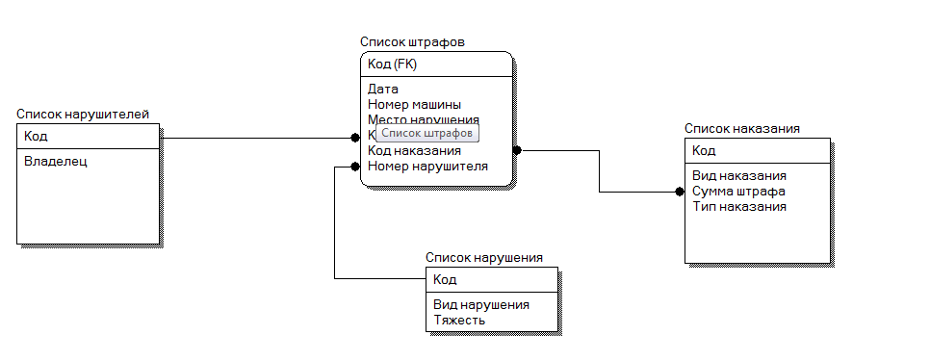

4. Подведение итогов.
Вывод:
Я научился проектировать задачи с позиций методологий IDEF0, IDEF1, IDEF1X, использовать инструментальные средства проектирования: BPwin, ERwin, создавать дерево функциональных диаграмм и определять типов связей между функциями, создавать диаграммы потоков данных

